Statistiques à deux variables : problème
- Liste des capacités, connaissances et attitudes évaluées
Capacités | A l’aide des TIC, représenter un nuage de points et déterminer une équation de  droite. Utiliser l’équation de droite pour extrapoler.
Connaissances | Série statistique quantitative à deux variables. Ajustement affine.
Attitudes | Sens de l’observation, ouverture à la communication, goût de chercher et de  raisonner, rigueur et précision, esprit critique vis-à-vis de l’information disponible.
- Évaluation
Compétences | Capacités | Questions | Appréciation du niveau d’acquisition
S’approprier | Rechercher, extraire et organiser l’information.
Analyser  Raisonner | Émettre une conjecture, une hypothèse.  Proposer une méthode de résolution, un protocole expérimental.
Réaliser | Choisir une méthode de résolution, un protocole expérimental.  Exécuter une méthode de résolution, expérimenter, simuler.
Valider | Contrôler la vraisemblance d’une conjecture, d’une hypothèse.  Critiquer un résultat, argumenter.
Communiquer | Rendre compte d’une démarche, d’un résultat, à l’oral ou à l’écrit.

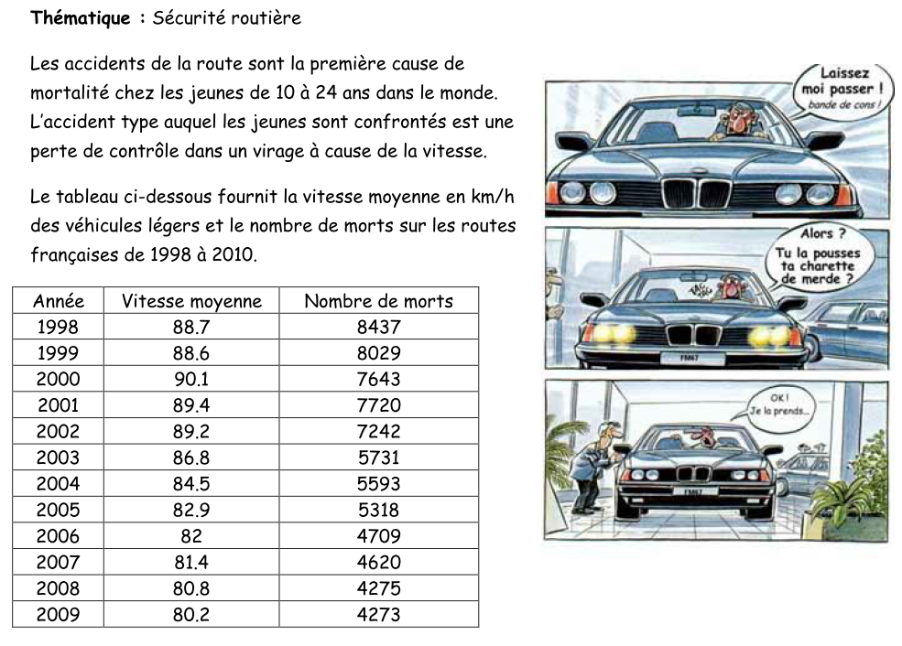
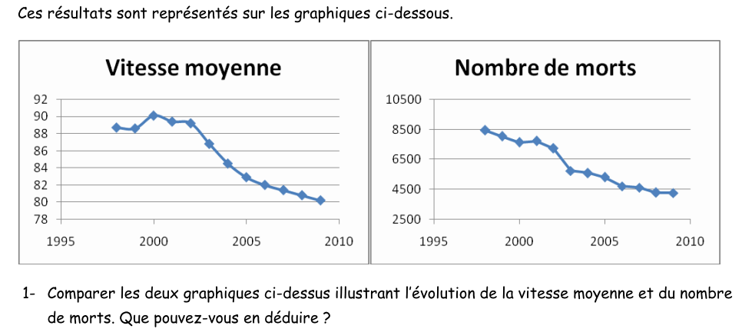
2.a) Représenter avec un tableur ou sur papier le nuage de points M_{i} (x_{i} ; y_{i}) où x est la vitesse moyenne et y le nombre de morts.
2.b) L’examen du nuage de points confirme-t-il l’hypothèse faite au 1 ?
2.c) Est-il possible de faire un ajustement affine du nombre de morts en fonction de la vitesse ? Pourquoi ?

3. A l’aide de la calculatrice, donner une équation d’une droite d’ajustement du nuage de points.
4. Calculer nombre de morts sur les routes si la vitesse moyenne était de 80 km/h.
5. Le gouvernement continue à mettre en place des mesures dans le but de passer sous la barre des
3000 morts sur les routes en 2012.
- Quelle devra être alors la vitesse moyenne des véhicules ?
- Le graphique ci-dessous présente l’évolution de la vitesse moyenne de 1998 à 2009, ainsi que la droite d’ajustement affine.

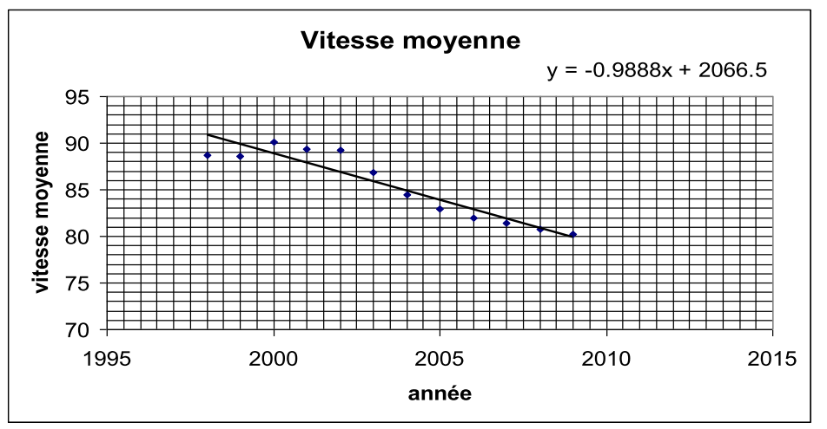

- Estimer la vitesse moyenne en 2012 par la méthode de votre choix.
- Le but de passer sous la barre des 3000 morts sur les routes en 2012 peut-il être atteint ? Justifier votre réponse.

